# M1

Première approche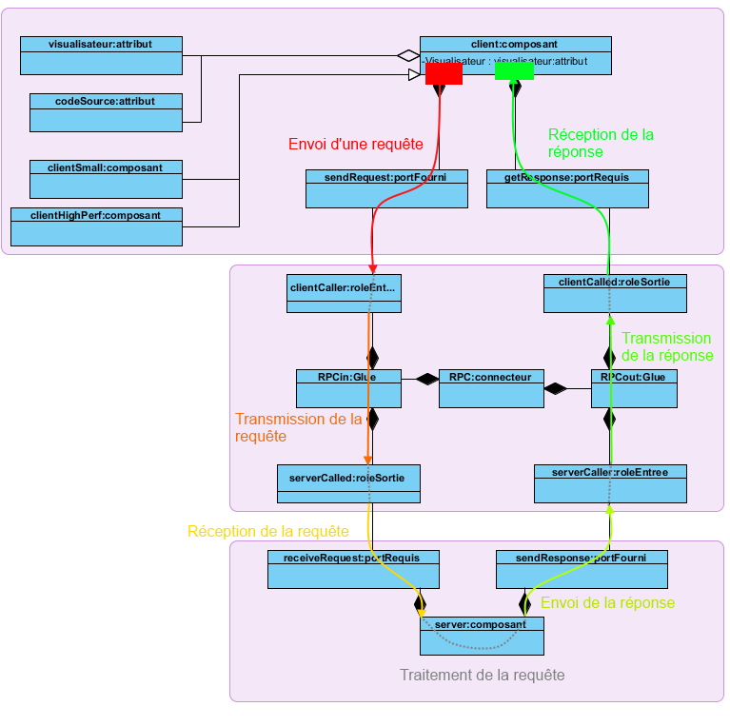

Dans cette première approche, nous avons modélisé le serveur comme un composant unique.

L’envoi d’un message au serveur par le client se déroule comme suit : le client émet un message, message relayé par le connecteur RPC au serveur. Ce message est ensuite traité par le serveur, qui envoie sa réponse au client via le connecteur RPC.

## Seconde approche

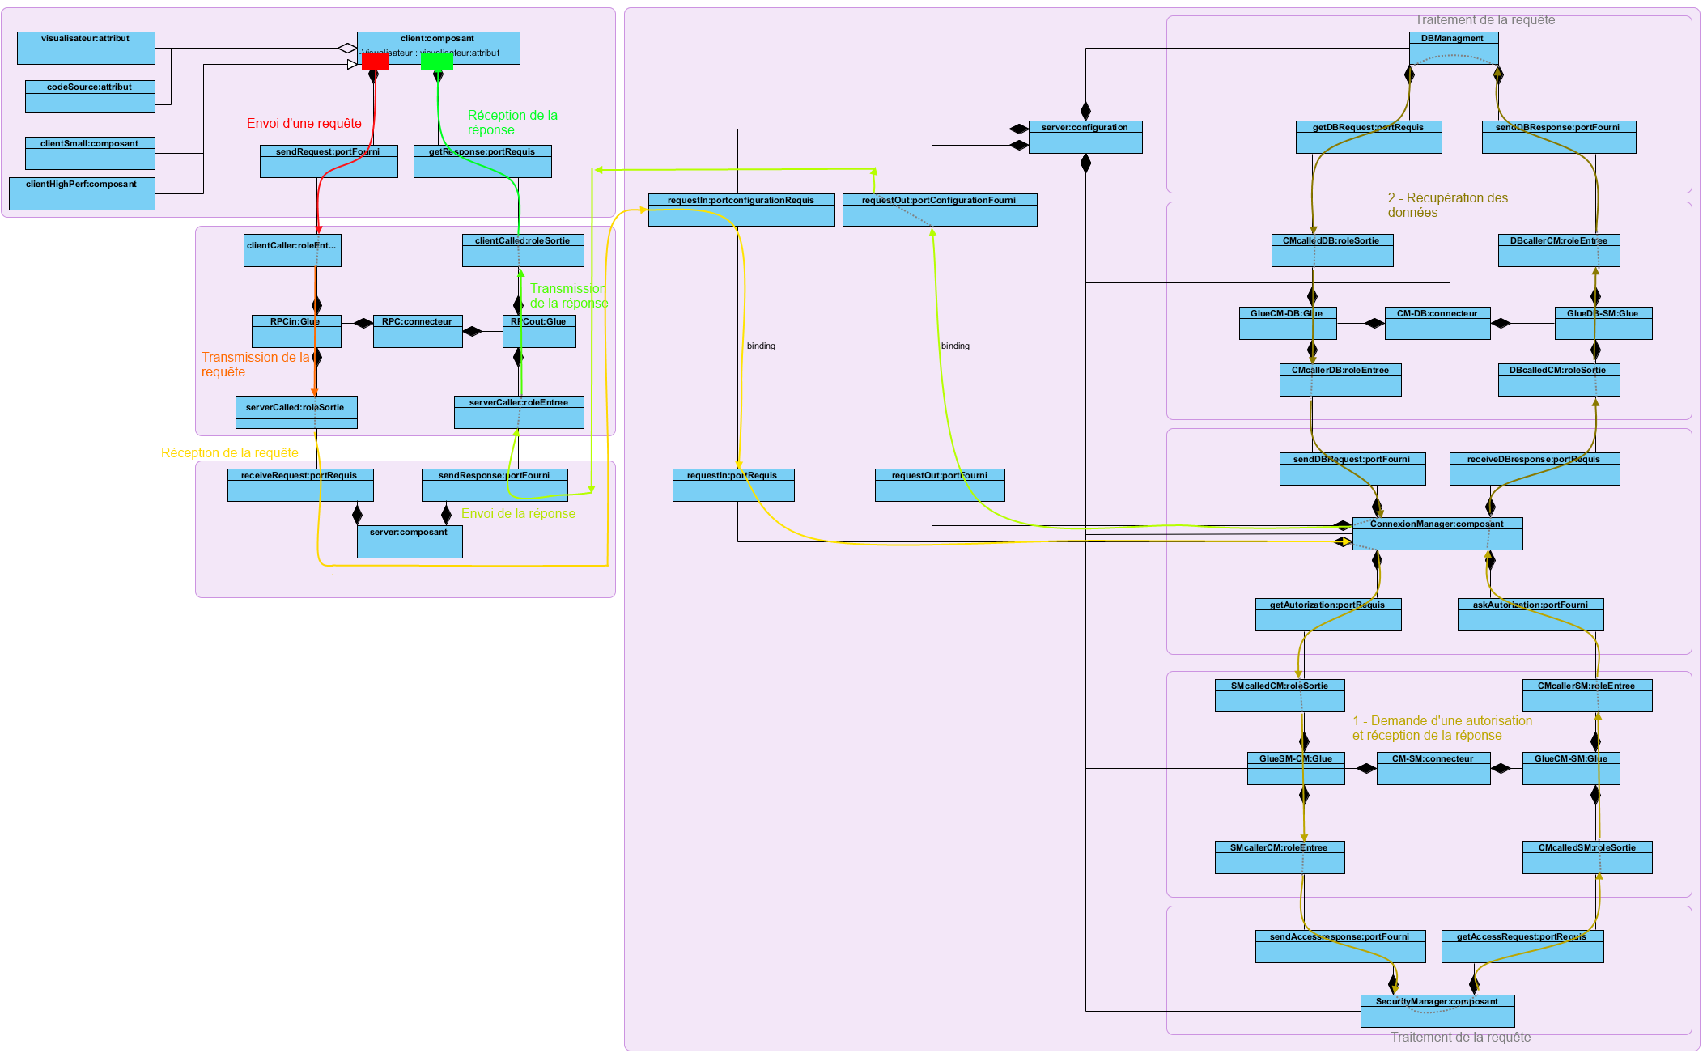

Le serveur est ici considéré comme une configuration, et lié au premier modèle via des liens de binding.

Le traitement interne au serveur du message se déroule en deux étapes :

* Tout d’abord, le connexion manager, qui a reçu le message par les liens de binding, demande une autorisation au security manager, via le connecteur cm-sm.
* Cette autorisation reçue, le connexion manager demande la récupération de données au DBmanager, via le connecteur cm-db.

Ensuite, les données récupérées par le connexion manager sont renvoyées au client, via les liens de binding et le connecteur RPC.